**eclipse中关联Git图标**

以项目steel-mdp-api为例

**Step1：项目右键 -> Team ->Share Project**

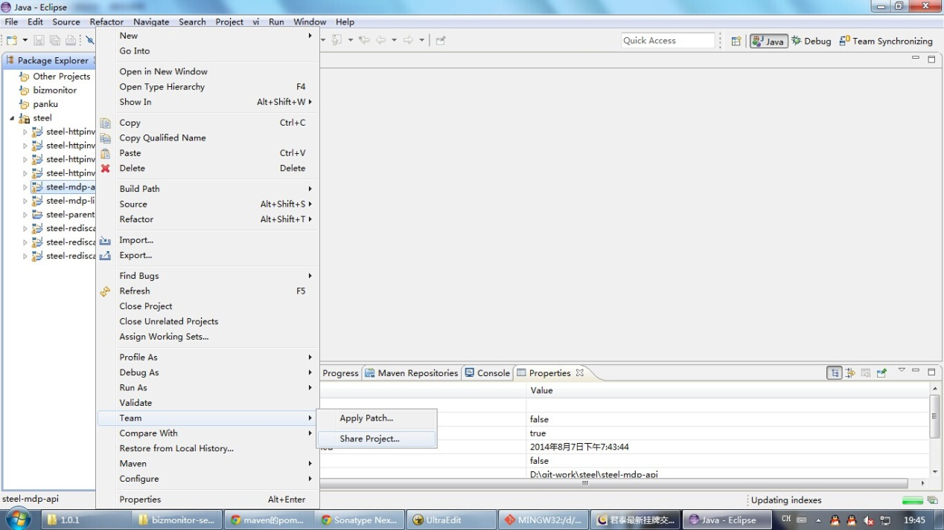

**Step2：Git -> Next**

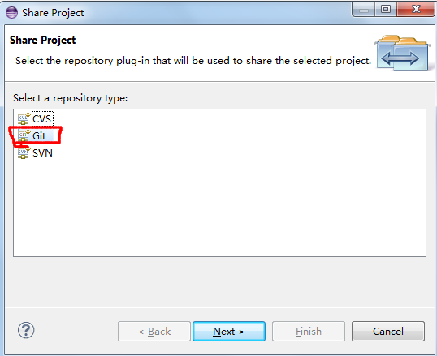

**Step3：勾选“Use or create repository in parent folder of project”**

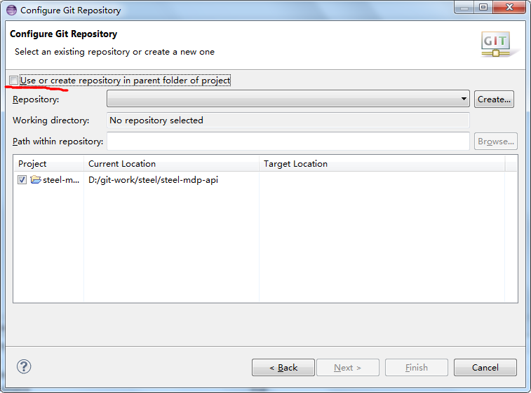

**Step4：勾选项目当前路径下的.git ， 点击Finish**

